Министерство науки и высшего образования Российской Федерации

ФЕДЕРАЛЬНОЕ ГОСУДАРСТВЕННОЕ БЮДЖЕТНОЕ
ОБРАЗОВАТЕЛЬНОЕ УЧРЕЖДЕНИЕ ВЫСШЕГО ОБРАЗОВАНИЯ
«ОРЕНБУРГСКИЙ ГОСУДАРСТВЕННЫЙ УНИВЕРСИТЕТ»

Институт математики и информационных технологий

Кафедра математики и цифровых технологий

ОТЧЕТ ПО ПРОЕКТУ

по дисциплине «Технологии баз данных»

Разработка системы для работы с фильмами

ОГУ 02.03.02 4022. 458 О

Руководитель
Доцент кафедры геометрии и компьютерных наук, кандидат педагогических наук
________________Э.Ф. Морковина
«___» ___________________2023 г.

Студент группы 23ФИИТ(б)РАИС
_________________Г.Н. Орлов
«___» ___________________2024 г.

Оренбург 2024
Содержание
Введение 3
1 Анализ данных 4
2 Проектирование базы данных 5
3 Разработка 6
Заключение 11
Приложение 12

Введение

Современные информационные технологии предоставляют широкие возможности для хранения, обработки и анализа больших объемов данных. База данных является ключевым элементом в создании эффективных информационных систем, которые используются в различных сферах деятельности. В рамках данного проекта была разработана система для работы с фильмами, которая позволяет пользователям просматривать информацию о фильмах, оставлять отзывы и фильтровать фильмы по различным параметрам.
Основной целью проекта является закрепление навыков работы с реляционными базами данных, а также разработка функциональной системы, которая может быть использована для управления данными о фильмах.
Для достижения поставленной цели были выделены следующие задачи:
Проанализировать предметную область и определить требования к системе.
Разработать структуру базы данных для хранения информации о фильмах, пользователях и отзывах.
Создать веб-приложение, которое позволяет пользователям взаимодействовать с базой данных.
Реализовать функционал для фильтрации фильмов, добавления отзывов и управления пользовательскими аккаунтами.

1 Анализ данных

Система предназначена для работы с фильмами, их описанием, отзывами пользователей и фильтрацией по различным параметрам. Основные сущности, которые необходимо учитывать в системе:
Фильмы: Каждый фильм имеет уникальный идентификатор, название, год выпуска, рейтинг, описание, постер и другие атрибуты.
Пользователи: Пользователи могут регистрироваться, авторизовываться и оставлять отзывы о фильмах.
Отзывы: Каждый отзыв связан с конкретным фильмом и пользователем, который его оставил.
Фильтры: Пользователи могут фильтровать фильмы по жанрам, странам, годам выпуска и режиссерам.
Схема работы системы представлена на рисунке 1.

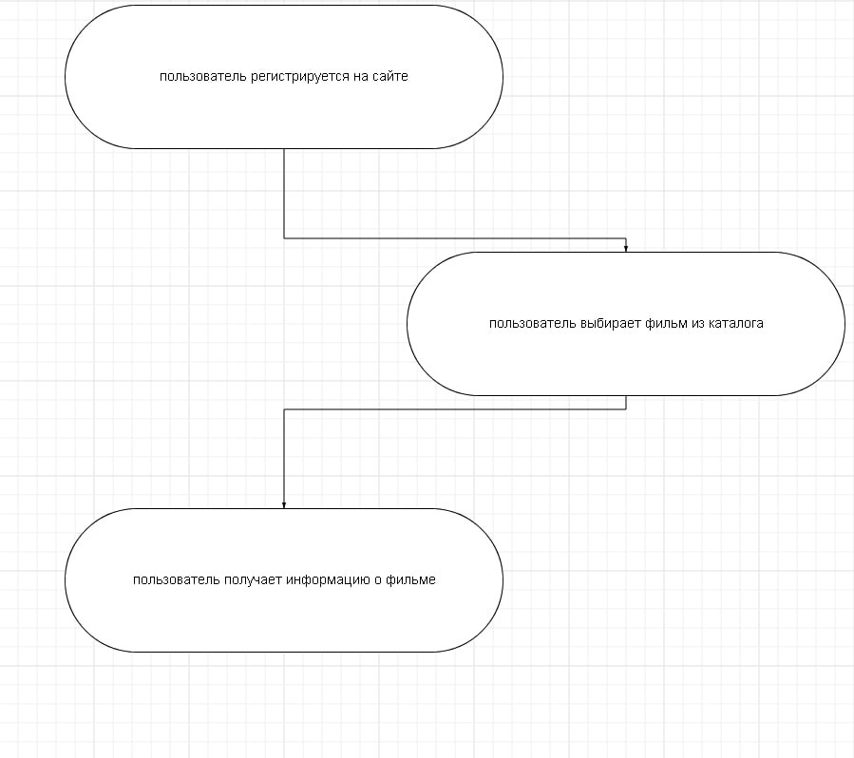

Рисунок 1 — Схема работы системы

2 Проектирование базы данных

На рисунке 2 показана EER-диаграмма базы данных, которая необходима для корректной работы системы.

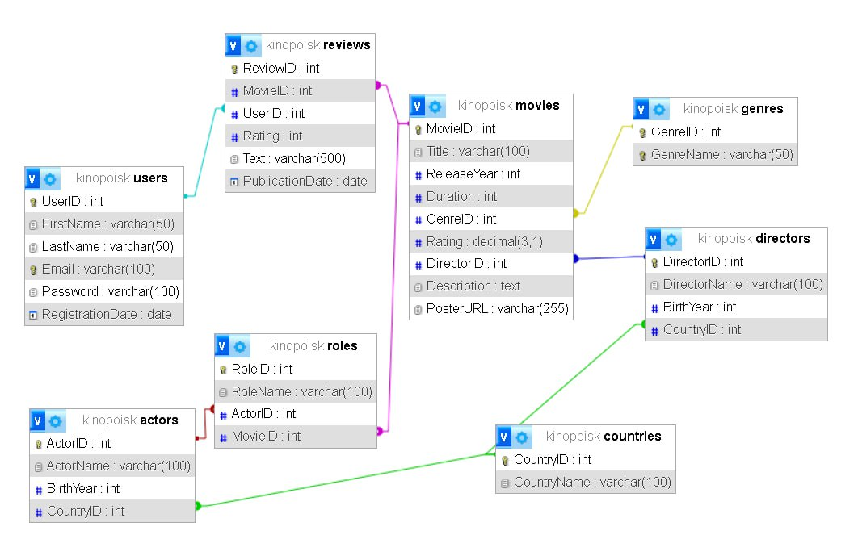

Рисунок 2 — EER-диаграмма базы данных

База данных состоит из следующих таблиц:
Movies: Хранит информацию о фильмах, включая название, год выпуска, рейтинг, описание, постер, жанр, режиссера и страну.
Users: Хранит информацию о пользователях, включая имя, фамилию, email и пароль.
Reviews: Хранит отзывы пользователей о фильмах, включая оценку и текст отзыва.
Genres: Хранит информацию о жанрах фильмов.
Directors: Хранит информацию о режиссерах.
Countries: Хранит информацию о странах, где снимались фильмы.
Таблицы связаны между собой с помощью внешних ключей, что обеспечивает целостность данных и возможность фильтрации фильмов по различным параметрам.

3 Разработка

Для реализации проекта были выбраны следующие технологии:
База данных: MySQL.
Язык программирования: PHP.
Фреймворк: Не используется (чистый PHP).
Стили: CSS.
API: TMDB API для получения постеров фильмов.

1. Подключение к базе данных
Для подключения к базе данных используется файл db.php, который содержит параметры подключения к серверу MySQL.

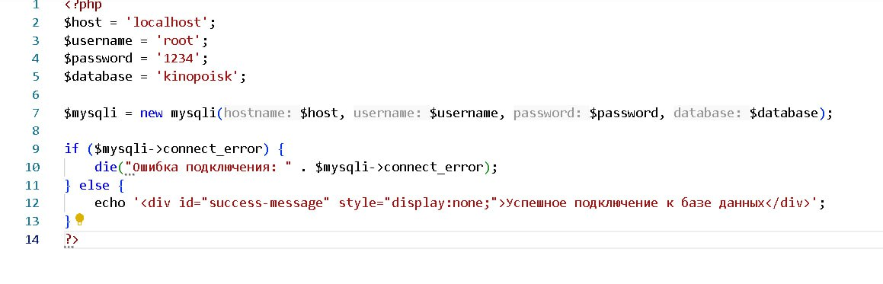

Рисунок 3 – Подключение к базе данных

2. Авторизация и регистрация
Авторизация и регистрация пользователей реализованы в файлах login.php и register.php. Пользователи могут регистрироваться, указывая свое имя, фамилию, email и пароль. После успешной регистрации они могут авторизоваться в системе.
Пример кода для авторизации:

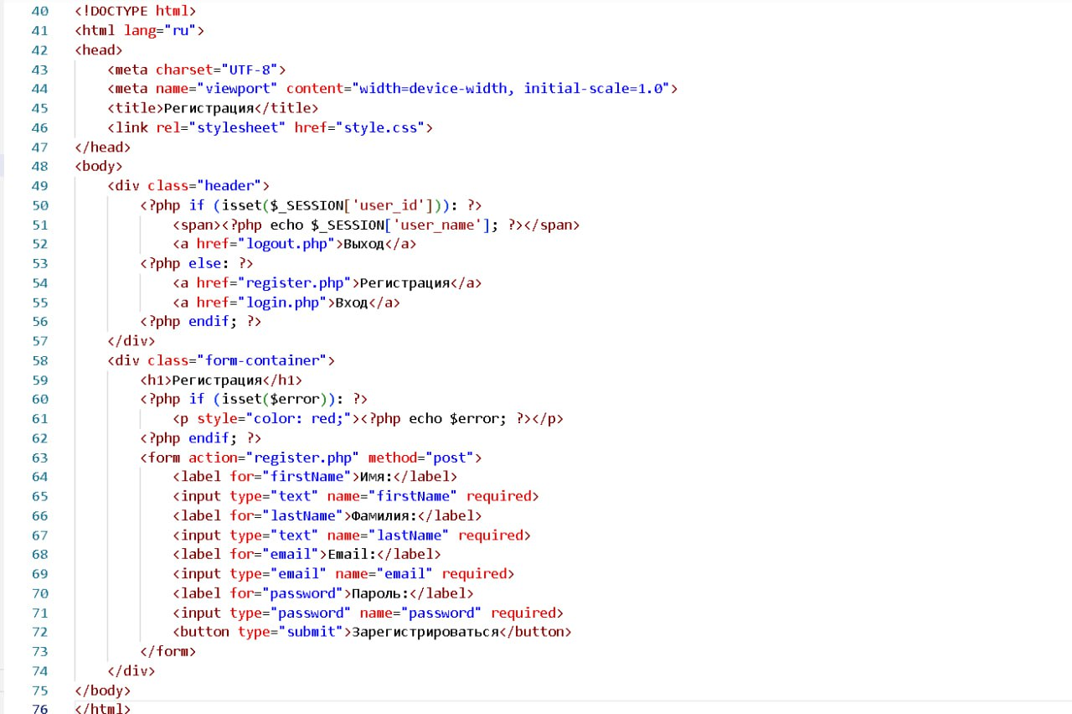
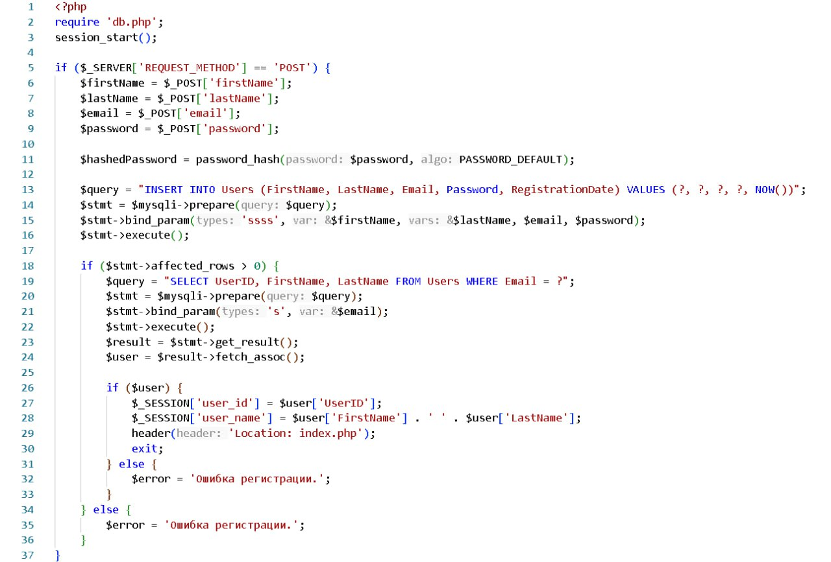

Рисунок 7 – Код авторизации

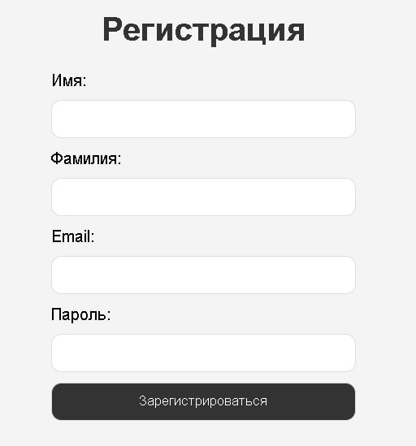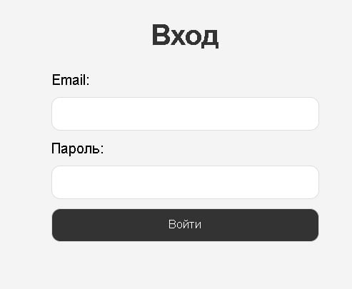
Рис 4 – Окна авторизации

3. Просмотр фильмов
На главной странице (index.php) пользователи могут просматривать список фильмов, фильтровать их по жанрам, странам, годам выпуска и режиссерам. Фильтрация реализована с помощью SQL-запросов.
Пример SQL-запроса для фильтрации:
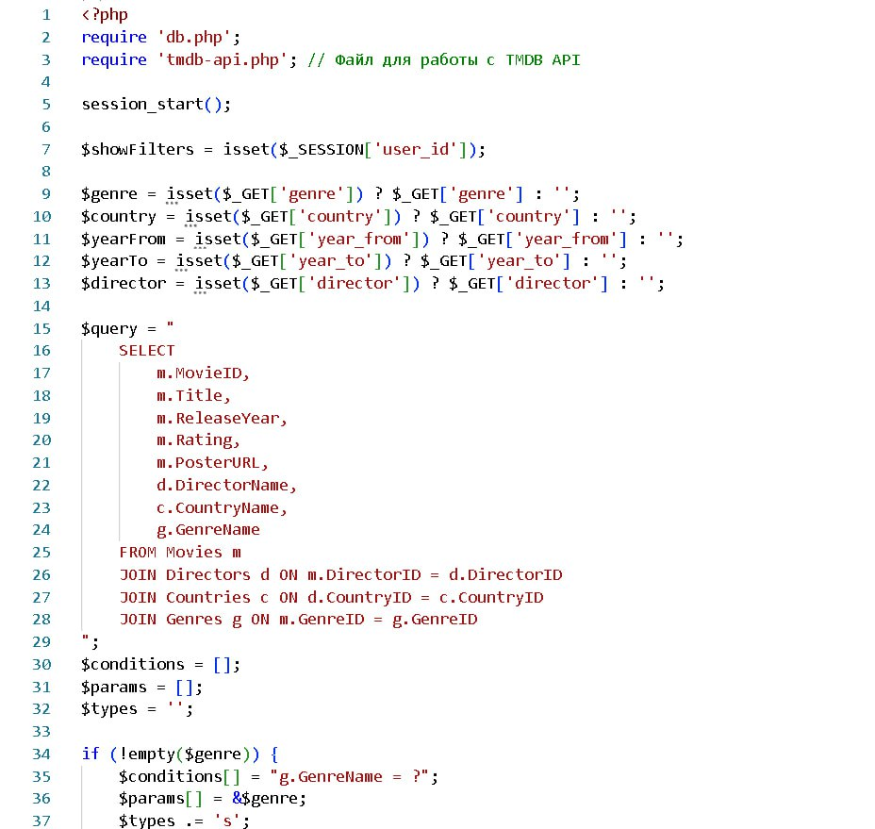
Рисунок 5 – Фильтрфильмов
4. Добавление отзывов
Пользователи могут оставлять отзывы о фильмах, указывая оценку и текст отзыва. Отзывы сохраняются в таблице Reviews.
Пример кода для добавления отзыва:

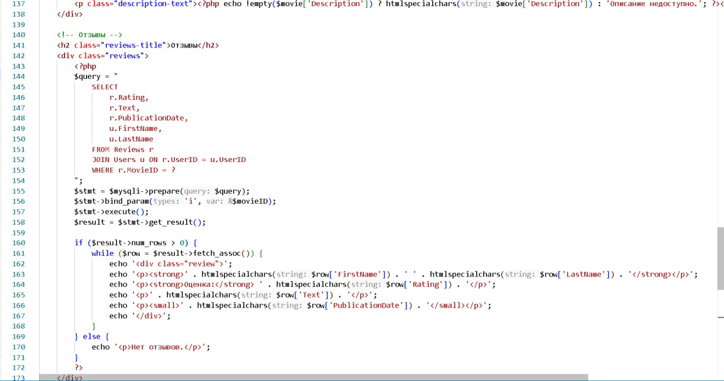

Рисунок 6 – Код добавления отзыва

5. Просмотр информации о фильме
На странице movie.php пользователи могут просматривать подробную информацию о фильме, включая постер, описание, год выпуска, рейтинг, режиссера, страну и актеров. Также на этой странице отображаются отзывы пользователей.
Пример кода для вывода информации о фильме:
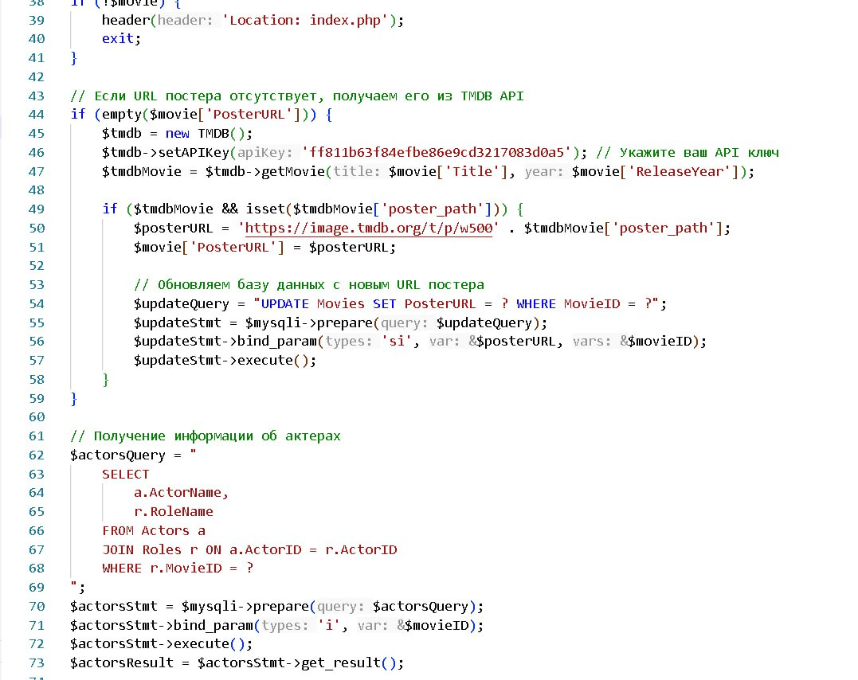
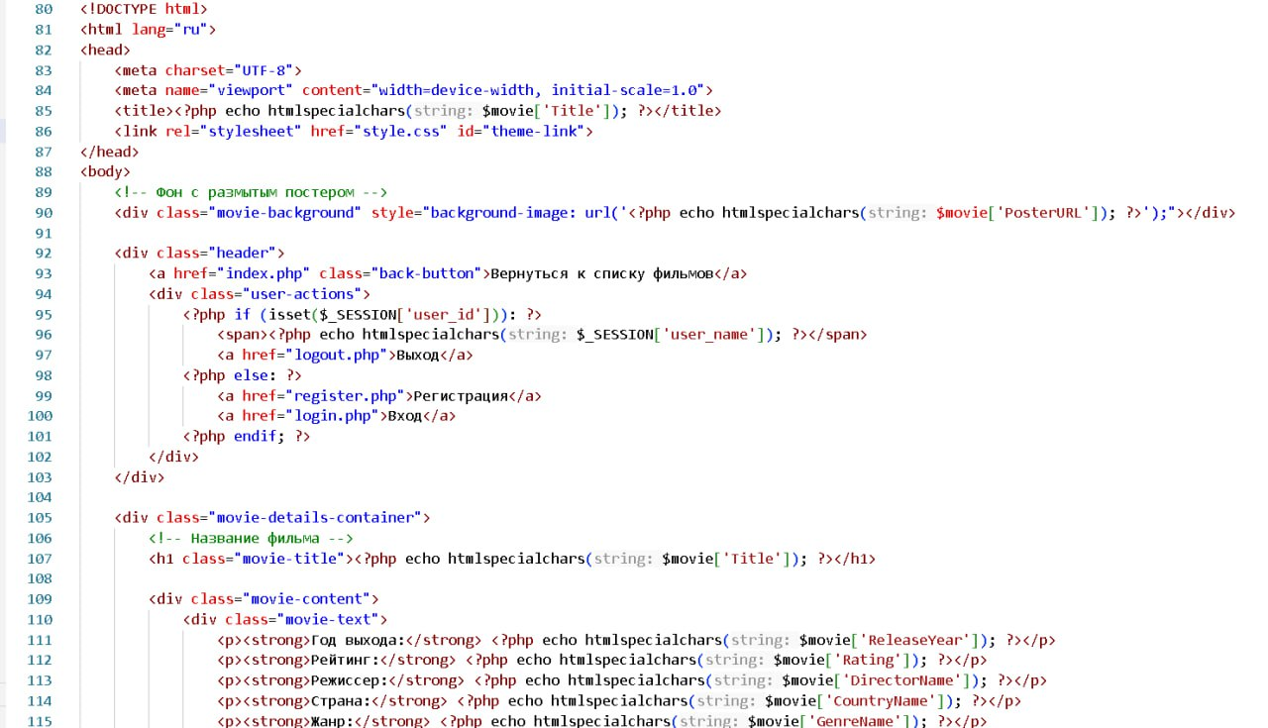

Рисунок 7 – Окно каталога товаров

Заключение

В результате разработки была создана система для работы с фильмами, которая позволяет пользователям просматривать информацию о фильмах, фильтровать их по различным параметрам, оставлять отзывы и управлять своими аккаунтами. Система разработана с использованием реляционной базы данных MySQL, языка программирования PHP и API для получения постеров фильмов.
В процессе разработки были закреплены навыки работы с базами данных, SQL-запросами и веб-разработкой. Система может быть использована как основа для создания более сложных приложений, связанных с управлением данными о фильмах.

Приложение

Функциональные требования системы
Регистрация и авторизация пользователей:
Пользователи могут регистрироваться, указывая имя, фамилию, email и пароль.
Пользователи могут авторизовываться в системе.
Просмотр фильмов:
Пользователи могут просматривать список фильмов.
Фильмы можно фильтровать по жанрам, странам, годам выпуска и режиссерам.
Добавление отзывов:
Авторизованные пользователи могут оставлять отзывы о фильмах, указывая оценку и текст отзыва.
Просмотр информации о фильме:
Пользователи могут просматривать подробную информацию о фильме, включая постер, описание, год выпуска, рейтинг, режиссера, страну и актеров.
Получение постеров фильмов:
Если постер фильма отсутствует в базе данных, он загружается с помощью TMDB API.
Управление аккаунтами:
Пользователи могут выходить из системы.

Оренбург 2024

